BON DE COMMANDE.

A compléter puis retourner à :

Mme GIRON-BAZAN VARIN

Bureaux n° 1 service expedition

Les Rochettes

53410 SAINT PIERRE LA COUR

Votre Nom

Prénom :

Adresse de livraison :

Article Réf ; 1870 livre
Quantité :

Prix unitaire : 18. 00 €

Règlement en chèque OU mandat lettre :

Montant de la commande ……….… €

Frais de port France …… 4.40 €

Montant TOTAL ……….… €

Album offert.
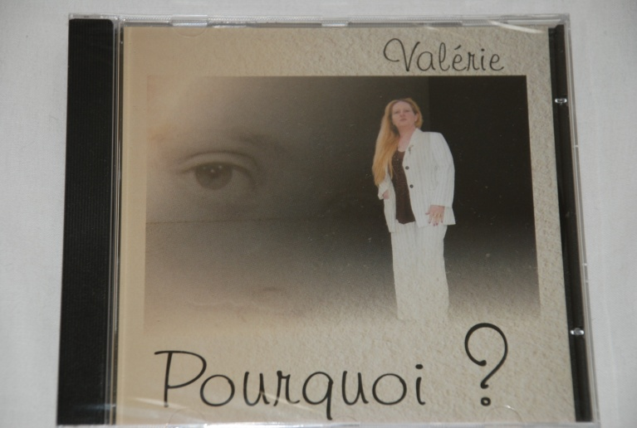

12 titres.
Mettre votre nom pour la dédicace du livre. Merci.

